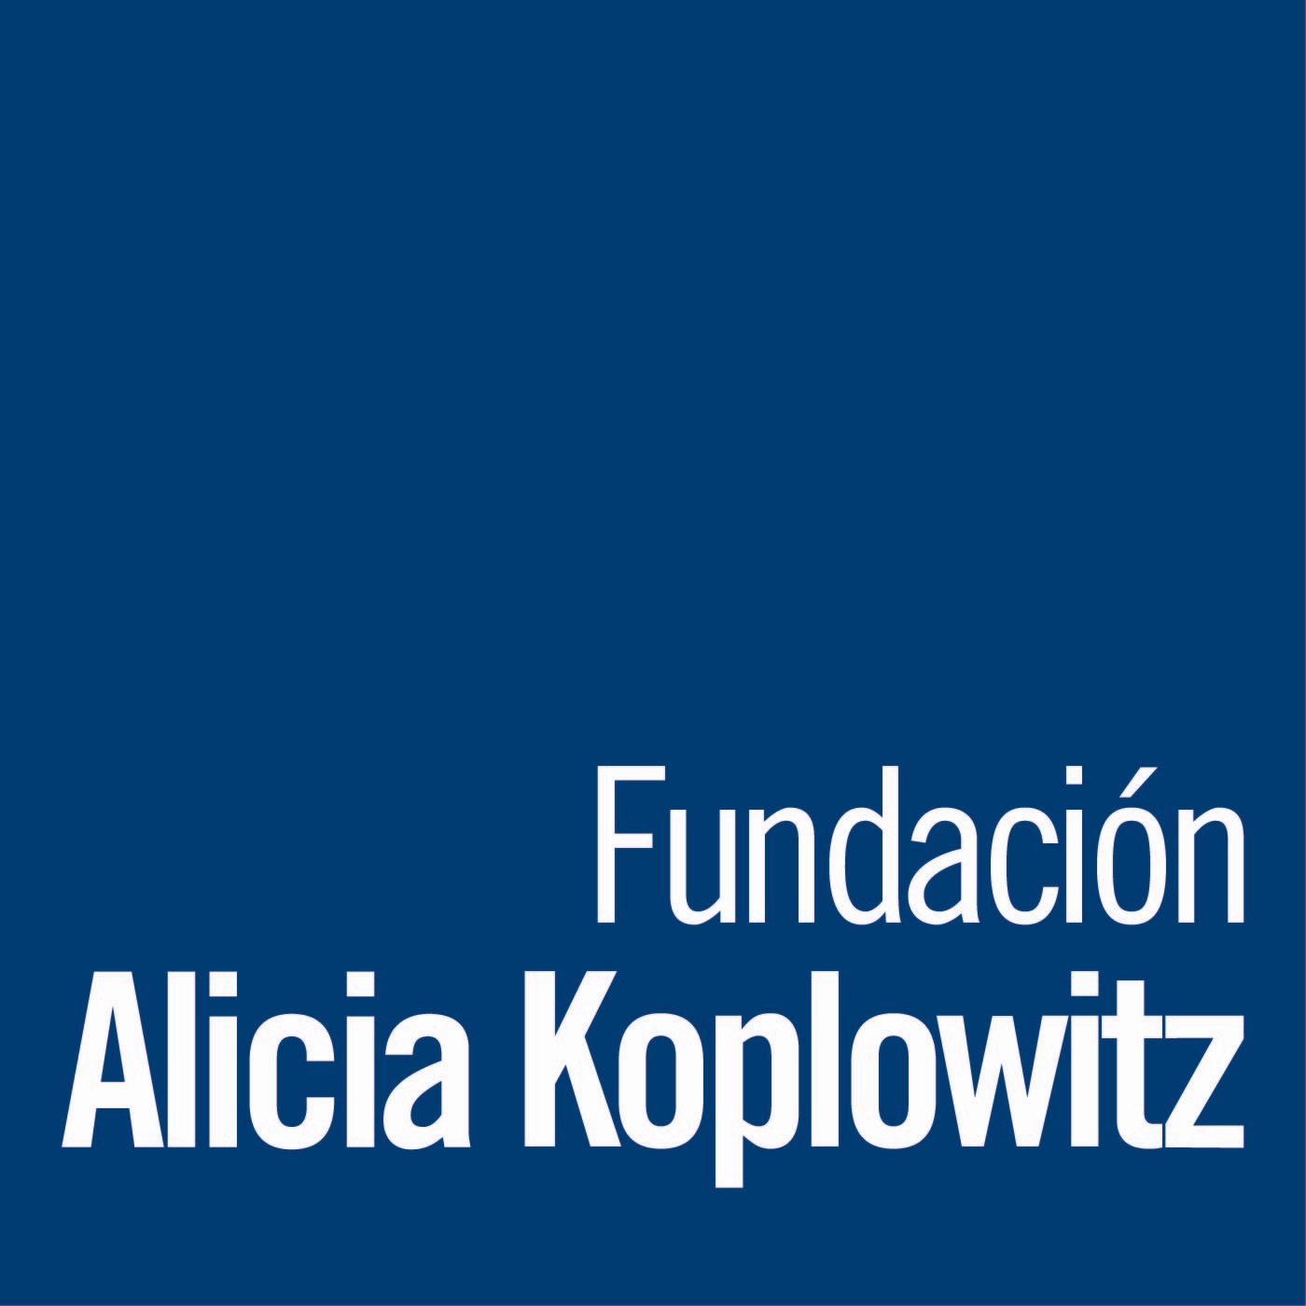
FUNDACIÓN ALICIA KOPLOWITZ
Fundación Alicia Programa
AYUDAS A LA INVESTIGACIÓN EN PSIQUIATRÍA, PSICOLOGÍA Y/O NEUROCIENCIAS DEL NIÑO Y EL ADOLESCENTE Y EN NEUROPEDIATRÍA

XIX CONVOCATORIA 2023. FORMULARIO DE SOLICITUD

Señalar con una X □ Psiquiatría o Psicología □ Neurociencias □ Neuropediatría

DATOS INVESTIGADOR PRINCIPAL

Apellidos y Nombre:

Fecha de nacimiento:

D.N.I.:

Titulación Académica:

Centro donde la obtuvo:

Categoría Profesional:

Centro/Institución donde presta sus servicios:

Calle/Plaza:

Distrito Postal/Ciudad:

Provincia:

Teléfono centro:

Correo electrónico IP:

Teléfono móvil I.P.:

TITULO DEL PROYECTO:

La FUNDACION ALICIA KOPLOWITZ, responsable del tratamiento, informa de que los datos de carácter personal que los participantes faciliten, en el marco de la presentación de la candidatura, serán utilizados con la finalidad de gestionar su inscripción y participación en la correspondiente convocatoria de ayudas, identificarle y poder contactar con el participante para cualquier cuestión relacionada con la candidatura.

La base legal del tratamiento es la aceptación de las bases de la correspondiente convocatoria y, en su caso, la satisfacción del interés legítimo de la FUNDACION ALICIA KOPLOWITZ, consistente en gestionar el procedimiento de contratación, así como el cumplimiento de las obligaciones legales que corresponden a la FUNDACION ALICIA KOPLOWITZ.

Los datos personales se podrán comunicar a terceras entidades que participen en la convocatoria de la Ayuda, así como a órganos o autoridades competentes siempre en el marco de la participación y desarrollo de la ayuda y del resultado de la misma. Podrá ejercer sus derechos de acceso, rectificación, supresión, oposición, limitación del tratamiento, portabilidad y presentar una reclamación ante la Agencia Española de Protección de Datos. Puede consultar más información en la Política de Privacidad que encontrará en nuestra página web www.fundacionaliciakoplowitz.org

Lugar y fecha: ........................................................

Firma del Investigador Principal ……………………………………………..

DATOS PROFESIONALES DE LOS INVESTIGADORES PARTICIPANTES (completar hasta un máximo de 3 de los investigadores colaboradores españoles o extranjeros, además del Investigador Principal)

INVESTIGADOR PRINCIPAL

Nombre/Apellidos: D.N.I.:
Fecha de nacimiento
Titulación Académica
Categoría profesional
Tel. móvil:
Correo electrónico:

Centro/Institución donde presta sus servicios
Calle/Plaza:
Distrito Postal/Ciudad:
Provincia:

CO-INVESTIGADOR 1

Nombre/Apellidos: D.N.I.:
Fecha de nacimiento
Titulación Académica
Categoría profesional
Tel. móvil:
Correo electrónico:

Centro/Institución donde presta sus servicios
Calle/Plaza:
Distrito Postal/Ciudad:
Provincia:

CO-INVESTIGADOR 2

Nombre/Apellidos: D.N.I.:
Fecha de nacimiento
Titulación Académica
Categoría profesional
Tel. móvil:
Correo electrónico:
Centro/Institución donde presta sus servicios
Calle/Plaza:
Distrito Postal/Ciudad:
Provincia:

CO-INVESTIGADOR 3

Nombre/Apellidos: D.N.I.:
Fecha de nacimiento
Titulación Académica
Categoría profesional
Tel. móvil:
Correo electrónico:
Centro/Institución donde presta sus servicios
Calle/Plaza:
Distrito Postal/Ciudad:
Provincia:

NOMBRE DEL INVESTIGADOR PRINCIPAL:

TÍTULO DEL PROYECTO

RESUMEN (250 palabras)

OTRAS FUENTES DE FINANCIACIÓN
(becas o ayudas que financian o están pendientes de resolución en relación con la investigación propuesta)

NOMBRE DEL INVESTIGADOR PRINCIPAL:

PROYECTO DE INVESTIGACIÓN
(MÁXIMO CINCO PÁGINAS, incluyendo introducción, hipótesis, objetivos, metodología, plan de trabajo, distribución de tareas, viabilidad e implicaciones para avances en ciencia y salud). EL TAMAÑO MÍNIMO DE LA LETRA SERÁ ARIAL 10.

REFERENCIAS, citadas por orden de aparición en el texto según INDEX MEDICUS
(máximo 1 página)

ACUERDO DE COLABORACIÓN DE SERVICIOS O CENTROS IMPLICADOS (rellenar sólo en el caso de que participara en el proyecto más de un centro o Servicio)

Investigador Principal:

Servicio:

Centro:

Título del Proyecto:

Yo, ……………………………………………………………………………como Investigador/a Principal del estudio arriba mencionado, confirmo que el estudio se realizará en el Servicio del Centro ……………………………………………………………………………………………….......al que pertenezco, y que los siguientes Servicios y Centros ajenos al mío han expresado su conformidad de participar en el mismo.

Fecha:
Fdo.:
Jefe de Servicio de:
Centro:
Firma:

Fecha:
Fdo.:
Jefe de Servicio de:
Centro:
Firma:

Fecha:
Fdo.:
Jefe de Servicio de:
Centro:
Firma:
En………….………, a..….de……….……… de 2023

Firmado por

Dr/Dra
Investigador Principal

NOMBRE DEL INVESTIGADOR PRINCIPAL:

PRESUPUESTO*
(Máximo de 50.000€)
Gastos de personal. Personal contratado incluyendo salario y cuotas de la Seguridad Social:

Material Inventariable:

Material fungible:

Servicios de Apoyo a la Investigación:

Gastos de inscripción en congresos y jornadas técnicas:

Viajes y dietas, asistencia a congresos y conferencias:

Gastos de publicación:

Otros gastos debidamente justificados:

SUBTOTAL:

Costes indirectos (overheads), hasta un máximo del 21% de los costes directos:

TOTAL:

(*) El desglose de este presupuesto debe ser razonado y detallado, en especial la necesidad de personal, si la hubiera.

PRESENTACIÓN RESUMIDA DEL CV DEL INVESTIGADOR PRINCIPAL Y DE TRES COLABORADORES DESTACADOS DEL EQUIPO, DE LOS ÚLTIMOS CINCO AÑOS (DATOS PERSONALES, PROFESIONALES Y ACADÉMICOS; PROYECTOS DE INVESTIGACIÓN; PUBLICACIONES; PATENTES; GUIAS CLÍNICAS, TESIS DOCTORALES DIRIGIDAS). MÁXIMO 5 PÁGINAS POR CADA INVESTIGADOR.

Plazo de admisión de solicitudes: hasta el 27 de Abril de 2023 (inclusive)

Se presentará este impreso de solicitud en castellano en los siguientes dos formatos:

1.- Un solo ejemplar encuadernado del formulario de solicitud en papel impreso incluyendo toda la documentación solicitada, a la atención de:

Fundación Alicia Koplowitz
Srta. Mónica García
Paseo de Eduardo Dato nº 18
28010 Madrid

2.- También se enviará un Documento UNICO en PDF, con el formulario de solicitud completo y con la documentación acreditativa, identificándolo con los Apellidos y Nombre del Solicitante al siguiente correo electrónico: mgarcia@fundacionaliciakoplowitz.org

Teléfono de la Fundación: 91 702 7992

